Введение:

На сегодняшний день рост онлайн-образовательных платформ остается высоким, особенно после вспышки коронавируса, когда люди начали массово обучаться на этих платформах, и с того момента рост не падает.

Студенты, школьники и преподаватели все так же на постоянной основе используют сайты для обучения, так как это очень удобно и практично.

Все, кто пользуются платформами для обучения, стараются найти удобные инструменты для качественного освоения материала, и наша команда STARS хочет предложить вам свой продукт под названием «Пояснитель».

Цель аналитики в создании нашего проекта — получить четкую и продуманную структуру будущего продукта, а также составить план работ: что делаем, для чего и каким образом.

Предпроектная аналитика:

* 1. Анализ проблемы:

Наша образовательная платформа LXP IThub предоставляет открытый доступ к большому количеству различных учебных материалов (лекции, статьи, видео), но у студентов и преподавателей часто возникают некоторые сложности:

1. Студенты тратят много времени на поиск объяснений сложных терминов, концепций и ответов на вопросы, которые не раскрыты в материале. Иногда вовсе пропускают сложные темы при отсутствии быстрых ответов.
2. Преподаватели вынуждены повторно объяснять одни и те же вопросы в чатах или на лекциях, что снижает их эффективность.
3. Платформа теряет вовлеченность пользователей из-за отсутствия мгновенной помощи в процессе обучения.

Главная проблема: Отсутствие встроенного, моментального помощника, который мог бы:

1. Автоматически разъяснять сложные термины и концепции прямо в интерфейсе платформы.
2. Отвечать на вопросы по учебным материалам без необходимости переключаться на внешние источники (Google, ChatGPT, Deepseek).
3. Адаптироваться под контекст курса и индивидуальный прогресс студента.
   1. Анализ целевой аудитории

**Преподаватели**

* Снизить уровень загруженности за счет готовых типовых ответов от помощника. Преподаватели устают постоянно отвечать на похожие вопросы.
* Аналитика запросов. Преподаватель будет заранее знать, на что ему стоит обратить внимание во время лекции, и какие темы вызывают трудности у студентов

**Студенты колледжа IThub** (18–35 лет). Их основные проблемы и потребности:

* Мгновенные пояснения. Студентам неудобно, изучая учебный материал, постоянно перемещаться между сайтами и платформами для поиска ответов.
* Контекстная помощь. Ответы, учитывающие специфику курса и ранее изученный материал. Когда ищешь ответ на вопрос или значение термина, есть риск получить недостоверную или неактуальную информацию в интернете.
* Поддержка в режиме реального времени. Возможность задавать несколько уточняющих вопросов

Для того чтобы удостовериться в актуальности нашего проекта и лучше оценить значимость помощника для целевой аудитории, мы провели небольшой опрос среди студентов 1 и 2 курса. Далее, выводы, которые мы сделали, исходя из результатов.

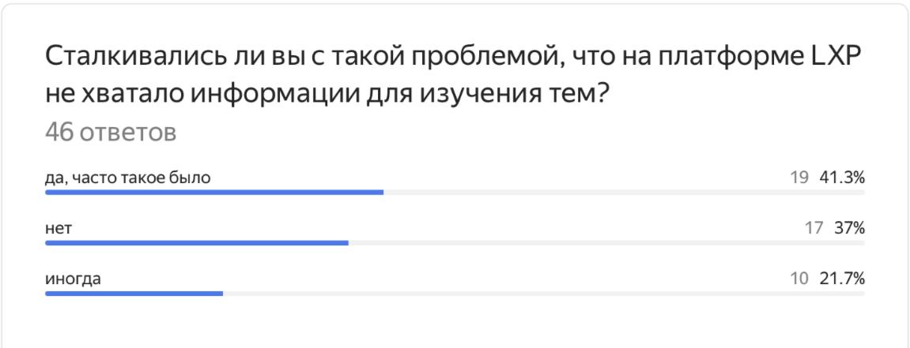

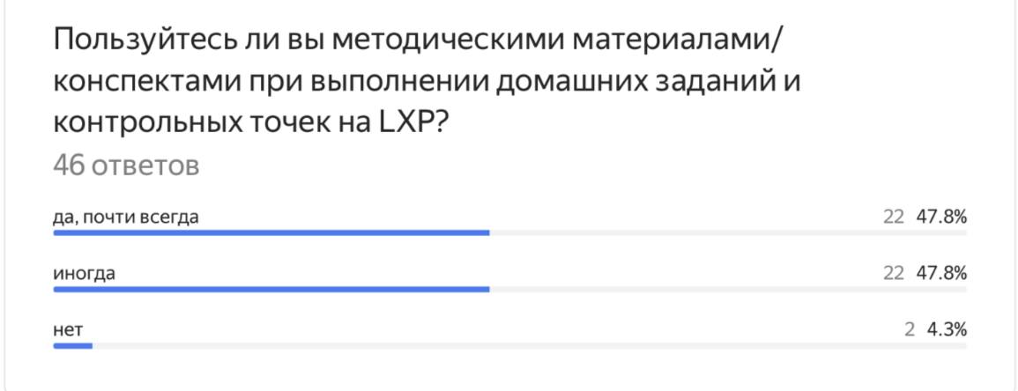

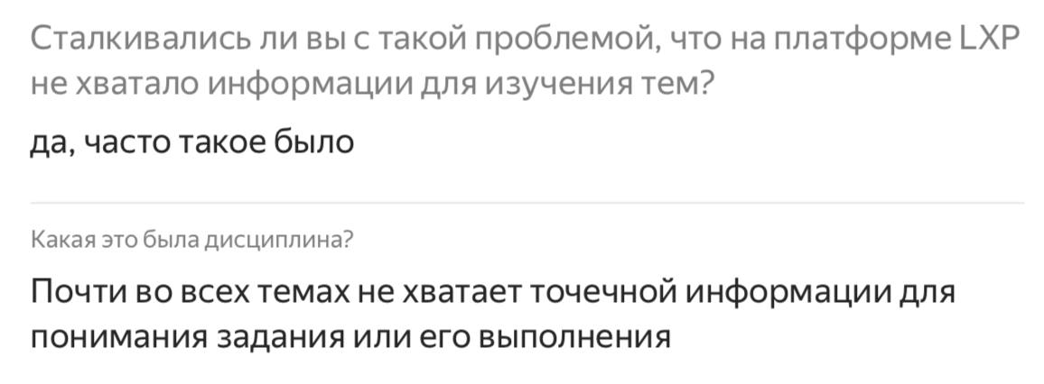

* 63% студентов (41.3% + 21.7%) испытывают дефицит информации и нуждаются в дополнительной помощи.
* 95.6% (47.8% + 47.8%) полагаются на дополнительные материалы, что подтверждает потребность в встроенном помощнике.

Как "Пояснитель" закрывает эти потребности?

|  |  |
| --- | --- |
| *Потребность* | *Решение* |
| Мгновенные пояснения вопросов | Всплывающие подсказки/переход к чату при выделении текста |
| Контекстная помощь | ИИ анализирует материалы курса, а не общие источники |
| Поддержка в режиме реального времени | Встроенный чат, где можно задавать уточняющие вопросы ИИ самостоятельно |
| Аналитика для преподавателей | База часто задаваемых вопросов среди студентов с возможностью редактирования материала лекции |

1. Видение проекта. Mind Map
2. Анализ конкурентов
3. Анализ ресурсов
4. Структура проекта
5. Потоки прибыли/структура расходов
6. Технический анализ
7. UX UI анализ
8. Анализ рисков и возможностей SWOT

Анализ рынка:

**1 MOOC платформы(Массовые открытые онлайн курсы)**:

Характеристики:

Курсы от университетов и компаний(часто с дипломом).

Аудитория: студенты, школьники, учителя, профессоры, люди которые решили получить доп знания(lifelong learners).

Основной формат: видео, тесты, проекты.

Потребности:

Автоматическая проверка заданий.

AI ассистент для упрощения сложных тем.

Отслеживание прогресса чтобы пользователь мог видеть свои слабы места.

Конкуренты:

Компании которые уже начали внедрять в платформы AI-ассистента (Coursera).

**2. Языковые приложения(Duolingo, Babble, Memrise)**

Характеристики:

Уклон на геймификацию и микрообучение

Аудитория: пользователи от 12 до 50 лет

Потребности:

Генерация персональных упражнений для пользователя

Speech-to-text с анализом ошибок(пользователь может ставить себе)

Культурные контексты(AI-объяснение, сленг)

Конкуренция:

Duolingo уже использует Ai, но фокус на базовых уровнях

**3. Платформы для программирования (Codeacademy, LeetCode, HackerRank)**

Характеристики:

Интерактивные задания с автоматической проверкой кода.

Аудитория: от новичков до готовящихся к собеседования.

Потребности:

Объяснение ошибок в коде

Подсказки по оптимизации

Интеграция с IDE (среды для разработки)

Конкуренция:

Codecademy и LeetCode имеют свои системы проверки.

**4. LMS для школ/вузов (Moodle, Google Classroom, Blackbord)**

Характеристики:

Используются учителями для организации курсов.

Аудитория: преподаватели, школьники, студенты.

Потребности:

Автоматизация рутинных задач.

Инструменты для инклюзивного образования(например, переводчик для мигрантов).

Антиплагиат + проверка на ChatGPT

Конкуренция:

Moodle имеет плагины, но они часто кривые.

**5. Нишевые платформы (для науки, медицины, искусства)**

Примеры:

Briliant(математика/логика),

Anki(карточки для медиков),

MasterClass(креативные навыки).

Потребности:

Специфичные форматы обучения(например симуляторы для медиков).

Поддержка сложных форматов(графики, 3-D модели).

Конкуренция:  
многие такие платформы отстают в технологиях.

Вывод: где лучше всего внедрятся?

|  |  |  |  |
| --- | --- | --- | --- |
| Тип платформы | Перспективность | Конкуренция | Наши сильные стороны |
| МООС | Высокая | Средняя | AI-асиистент глубже, чем у других |
| Языковые | Средняя | Высокая | Акценты на сложные аспекты языка |
| IT | Высокая | Средняя | Объяснение кода, а не только проверка |
| LMS | Средняя | Низкая | Упрощение жизни учителей |
| Нишевые | Низкая/Высокая | Низкая | Экспертиза редких областях |

Список источников прибыли. В нашем случае сервис является внутренним (встроен в уже существующую образовательную платформу LXP IThub): нацелен на повышение лояльности сотрудников, облегчение получения углубленных знаний по каждой теме для студентов, улучшение рабочих процессов, поэтому поток прибыли не рассчитываем

Хотя сервис является внутренним (не приносит прямого дохода), он косвенно влияет на прибыль через:

* Ускорение обучения студентов → Более высокая успеваемость
* Оптимизация рабочих процессов → Экономия времени преподавателей.

**Структура расходов.** Отражает список постоянных, а также переменных расходов. Здесь можно выделить затраты на разработку, поддержку продукта.

1. Разработка:
   * Backend (API, интеграция с LXP).
   * Frontend (чат-интерфейс).
   * NLP-модель (обучение, дообучение).
2. Инфраструктура:
   * Серверы для ИИ.
   * Хранение данных (история запросов).
3. Поддержка:
   * Техническая (обновления, исправление технических проблем).
   * Модерация контента (когда ИИ генерирует ответы).

B. Переменные расходы

1. Обучение модели:
   * Доработка под новые курсы и темы.

**MVP (Minimum Viable Product) для встроенного ИИ-помощника в LXP IThub**

1. Цель MVP

Создать минимальную рабочую версию ИИ-помощника, чтобы:

* Проверить полезность для студентов и преподавателей.
* Оценить техническую реализуемость интеграции с LXP.
* Собрать обратную связь для дальнейшего развития.

2. Ключевые функции MVP

Базовый функционал, который включает в себя самое необходимое для запуска

Для студентов:

1. Чат-помощник (при выделении текстаа):

* Ответы на вопросы по материалам курса (на основе NLP).
* Поддержка контекста (понимает, о каком курсе/лекции идет речь).

Для преподавателей:

1. Аналитика частых вопросов

**3. Этапы разработки MVP**

1. **Прототип интерфейса**:
   * Прототипы экранов для чата и виджета.
   * Демо-версия ответов ИИ на тестовых данных.
2. **Интеграция с LXP**:
   * Подключение к API платформы.
   * Настройка доступа к материалам курсов.
3. **Тестовый запуск**

**4. Метрики успеха MVP**

* **Активность**: >30% студентов используют помощника хотя бы раз в неделю.
* **Качество ответов**: >70% положительных оценок (★4/5 и выше).
* **Влияние на обучение**: Снижение количества задаваемых преподавателю вопросов.